KAPLANOVA 1931/1 148 00 PRAHA 11 - CHODOV
TEL- 283 069 242 FAX: 283 069 241
AGENTURA OCHRANY
„ - IDD& DKKDKDJ
PŘÍRODY A KRAJINY aopkcr@nature.cz
ČESKÉ REPUBLIKY —

DODATEK C. 2 KE SMLOUVĚ O DÍLO
UZAVŘENÉ DLE USTANOVENÍ § 2586 A NÁSL. ZÁK. Č. 89/2012 SB., OBČANSKÉHO ZÁKONÍKU, VE ZNĚNÍ POZDĚJŠÍCH PŘEDPISŮ

Č. J.: 06835/SVSL/1S
OBJEDNATEL:

česká republika - Agentura ochrany přírody a krajiny České republiky

Se sídlem Kaplanova 1931/1, 148 00 Praha 11 - Chodov
Jednající: RNDr. Františkem Pelcem, ředitelem
Bankovní spojení: xxxxxxxxxxxxxxx IČ: 62933591 telefon: 283 069 242
č. ú.: xxxxxxxxxxxxxxxxxxxxxx e-mail: aopkcr@nature.cz

Technický dozor stavebníka: Ing. Milan Bezděka autorizace ČKAIT 0400684

Koordinátor BOZP: „QEMS" s.r.o. DIČ: CZ25499734
Projektant:
RYBÁŘ stavební s.r.o., náměstí Míru 50, Mělník 276 01, Ing. Jaroslav Rybář
IČO: 27131335 DIČ: CZ27131335
Tel.: 606 601 380,315 670 008, Ing.Hrevuš: 606 611 480, 315 622 913, 606 911 480 email: lnfo@rvbar-melnik.cz. m.hrevus@rybar-melnik.cz

(dále jen „objednatel")

ZHOTOVITEL:

Chládek & Tintěra, a.s.

Se sídlem Nerudova 16, 412 01 Litoměřice
Zastoupený:
Ing. Janem Kokešem, předsedou představenstva a Ing. Stanislavem Fouskem, Vladimírem Jehličkou, Libuší Tintěrovou a Ing. Pavlem Stoulilem, členy představenstva.
Jménem společnosti jednají vždy dva členové představenstva společné.
Bankovní spojení: KB a.s., Litoměřice, č. ú.: 2053300217/0100
IČO: 62743881 DIČ: CZ62743881
Telefon: +420 416 741 668, 669, 670 e-mail:

I. Změna předmětu díla

1.1
Smluvní strany se dohodly na uzavření tohoto Dodatku č. 2 ke smlouvě o dílo na provedení stavby: „Rekonstrukce objektu Michalská 260/14 v Litoměřicích (SCHKO České středohoří)" uzavřené mezi objednatelem a zhotovitelem dne 14.12.2015 (dále jen „smlouva").

1.2
Smluvní strany se dohodly o navýšení rozsahu prací dle Souhrnného listu stavby a Krycích listů rozpočtu, které jsou přílohou Č.1 tohoto Dodatku ke smlouvě. Přílohou č. 2 jsou Změnové listy č. 001 -011, které jsou přílohou tohoto Dodatku č. 2.

II. Zdůvodnění dodatečných stavebních prací

2.1.
V průběhu stavebních prací došlo k odhalení skutečností, které si vyžádaly změny. 2.2
Vicepráce byly odsouhlaseny objednatelem, zhotovitelem i technickým dozorem stavebníka. 2.3
Položky víceprac! obsažené v Souhrném listu stavby a v Krycích listech rozpočtu, v příloze tohoto Dodatku č. 2, vycházejí z původního zadávacího řízeni.

2.4
Potřeba realizovat změny vznikla v důsledku odhalení stávajících zakrytých částí stavby. Bez realizace změn by nebylo možné stavbu řádně dokončit a stavba by nebyla plně funkční.

2|4

III. Cena díla

3.1
Cena díla dle Smlouvy o dílo je stanovena výsledkem řízení o veřejné zakázce systémové č. T002/15/V00027704 takto:
Cena bez DPH: 6 999 323,- Kč
DPH 21%: 1 469 858,-Kč
Cena včetné DPH: 8 469 181,- K6
Cena díla s Dodatkem č. 1 ke Smlouvě o dílo:
Cena bez DPH: 7 143 531,70 Kč
DPH 21%: 1 500141,83 Kč
Cena včetně DPH: 8 643 673,53 Kč
Celkové dodatečné stavební práce dle Dodatku č. 2 činí zvýšení celkové ceny dle Smlouvy o dHo o 253 316,45 Kč bez DPH, tj. 306 512,90 Kč včetně 21% DPH oproti původní ceně díla. (vícepráce 353 195, 42 Kč, méněpráce 99 878,97 Kč)
Celkové navýšení prací je o 5,05 % z původní hodnoty díla.
S Dodatkem č. 1 je zvýšeni stavebních prací o 7,11 % z původní ceny díla.
3.2
Z výše uvedeného důvodu se čl. 2.1 smlouvy nahrazuje následujícím zněním:
„Cena díla je stanovena výsledkem řízení o veřejné zakázce takto:
Cena bez DPH: 7 396 848,15 Kč
DPH 21%: 1 553 338,28 Kč
Cena včetně DPH: 8 950186,43 Kč
Zhotovitel je plátcem DPH.

IV. Závěrečná ustanovení

4.1
Tento Dodatek se řídí příslušnými ustanoveními zákona č. 89/2012 Sb., Občanského zákoníku 4.2
Tento Dodatek č. 2 je vyhotoven v šesti stejnopisech, z nichž každý má platnost originálu. Pět stejnopisů obdrží objednatel, jeden stejnopis obdrží zhotovitel.

4.3
Smlouva nabývá platnosti a účinnosti dnem podpisu oběma smluvními stranami.

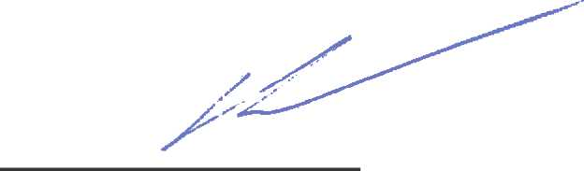- 3. 06. 2016
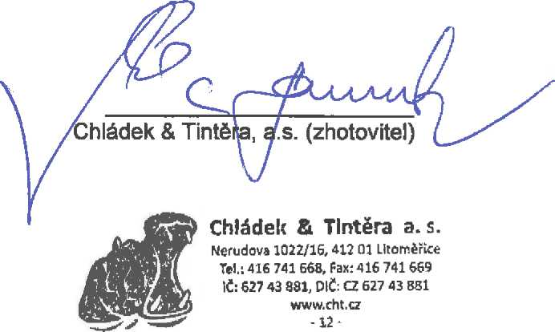
RNDr. František Pele (objednatel) ředitel AOPK ČR
V Praze, dne

^yemara ochrany přírody a Krajiny Čfi Kaplanova 1931/1 148 00 Praha 11 - Chodov -1-
V Litoměřicích, dne ...T.Í..QEL..2D16

